Teco Spa.
Forniture industriali - www.tecospa.it

Giugno 2025 | Comunicato di prodotto | Magazzini verticali Catene industriali RMB® ____________________________________________________________________________________________

TECO: l'affidabilità delle Catene RMB® al centro dell'automazione industriale

Le catene industriali RMB prodotte e distribuite da TECO Spa - azienda leader nel settore delle forniture industriali in Italia e all’estero – si confermano uno degli elementi chiave per garantire affidabilità, durata e precisione nei movimenti dei sistemi di sollevamento e traslazione all’interno dei magazzini automatici e, in particolare, per garantire movimentazioni perfette nei magazzini verticali che, nel panorama della logistica moderna, rappresentano una delle soluzioni più intelligenti e avanzate per ottimizzare lo spazio e migliorare l’efficienza nella gestione dei materiali.

Prodotte con acciai ad alte prestazioni, sottoposti a trattamenti termici avanzati e a controlli qualitativi rigorosi, le catene RMB di TECO sono in grado di resistere a cicli di lavoro intensi, a sollecitazioni dinamiche continue e, in molti casi, anche a condizioni ambientali complesse, per fare la differenza in tutti quei settori dove la continuità operativa e la riduzione dei tempi di trasporto sono fattori determinanti.

Il compito delle catene nei magazzini verticali, infatti, è quello di garantire un movimento preciso e sicuro di piattaforme, contenitori o vassoi che trasportano merci di vario tipo, dal materiale elettronico ai ricambi industriali, dai componenti meccanici, fino ai prodotti farmaceutici.

Il catalogo delle catene RMB di TECO dispone di una vastissima gamma di configurazioni con caratteristiche tecniche specifiche per ogni esigenza applicativa come quando, ad esempio, la delicatezza del carico richiede un movimento estremamente fluido e controllato oppure quando la linea deve sostenere carichi importanti resistendo a stress continui senza perdere in precisione o sicurezza (es. centri logistici per la gestione dei ricambi automobilistici) o quando l'umidità o la presenza di agenti chimici impongono l’uso di catene con trattamenti anticorrosione (ea. settori farmaceutico e alimentare).

Resistenza, durata, affidabilità ed efficienza sono gli elementi che hanno reso le catene RMB prodotte da TECO un punto di riferimento internazionale per costruttori e integratori di sistemi automatizzati che, grazie a un supporto tecnico all’altezza delle sfide dell’industria moderna e a un servizio logistico all’avanguardia, hanno la certezza di avere sempre a disposizione il componente giusto per le loro necessità, nel momento stesso in cui serve.

In un mondo che si muove sempre più velocemente verso l’automazione e l’efficienza, la qualità delle catene industriali RMB e il servizio offerto da TECO consentono di ottenere vantaggi concreti come: minori fermi macchina, maggiore sicurezza operativa e una sensibile riduzione dei costi di manutenzione.

IMMAGINI DISPONIBILI

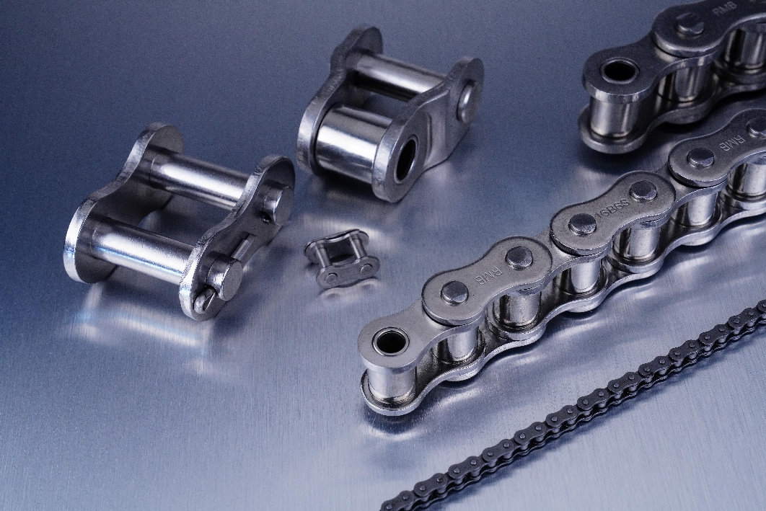
1. Le catene RMB prodotte e distribuite da TECO Spa sono realizzate con una composizione chimica che garantisce una resistenza ottimale all'usura e alle alte temperature

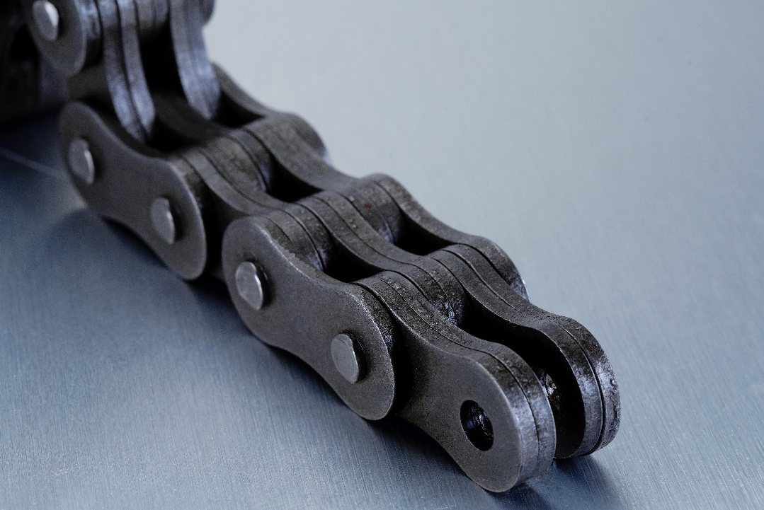
2. Grazie a trattamenti termici avanzati, le catene RMB sono in grado di affrontare condizioni operative particolarmente gravose, mantenendo le loro performance nel tempo.

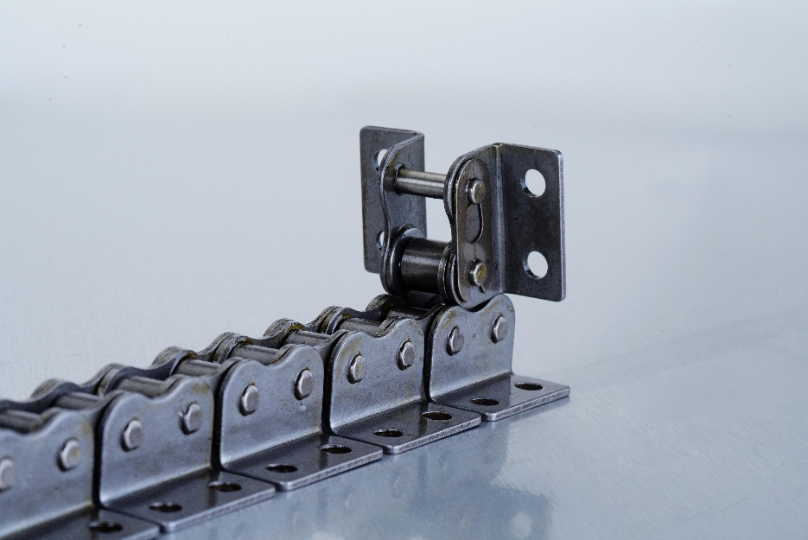
3. Negli impianti cementifici si utilizzano catene trattate termicamente per resistere all'usura causata dalla polvere e dai materiali abrasivi, mentre negli impianti siderurgici le catene sono progettate per sopportare alte temperature e carichi pesanti senza deformarsi

